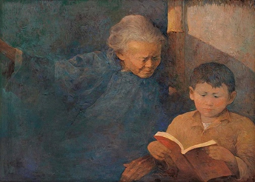7.《阿媽與孫》

黃銘哲(1981)

油彩、畫布

原作尺寸：高76.1\*91.6公分

展示地點：美術街

畫作口述影像

《阿媽與孫》是黃銘哲1981年創作的油畫，高76.1公分，寬91.6公分。作品寫實地呈現臺灣20世紀中期的農村場景。

一個早年臺灣鄉下的竹管厝門前，滿臉皺紋的白髮阿媽穿著傳統的深色藍布衫，正彎身湊向身邊一個讀書的男孩。斜射的光線照在他們身上，看起來溫馨寧靜。

畫面右下的位置，是一個臉龐圓潤的短髮男孩，男孩穿著卡其色襯衫，目光低垂地專心注視手裡一本打開的書。畫面左邊的阿媽有一頭灰白的髮絲，身上的藍布衫衣袖寬大、衣襟斜斜地用盤扣固定在右側，乾瘦的臉和手都佈滿皺紋。她一手平舉像是撐著門框，身體前傾，像是關心地靠向男孩，皺起眉頭的表情彷彿也正看著男孩手裡的書。光線從左邊向右，照亮祖孫兩人的表情和親近的身形，以及他們身後土色的牆面和像是門框的竹管，沒有光線的地方則幽暗地看不清楚。

黃銘哲是一個持續轉換風格和創作技法的藝術家。《阿媽與孫》是他早期寫實的作品，畫作構圖雖然簡單，白髮、皮膚、藍布衫、土牆等等物件的用色看似單一，但仔細觀察就能發現黃銘哲使用深淺明暗不同的近似色彩，對光影和色彩做十分細膩的變化處理，表現出寫實的質感。